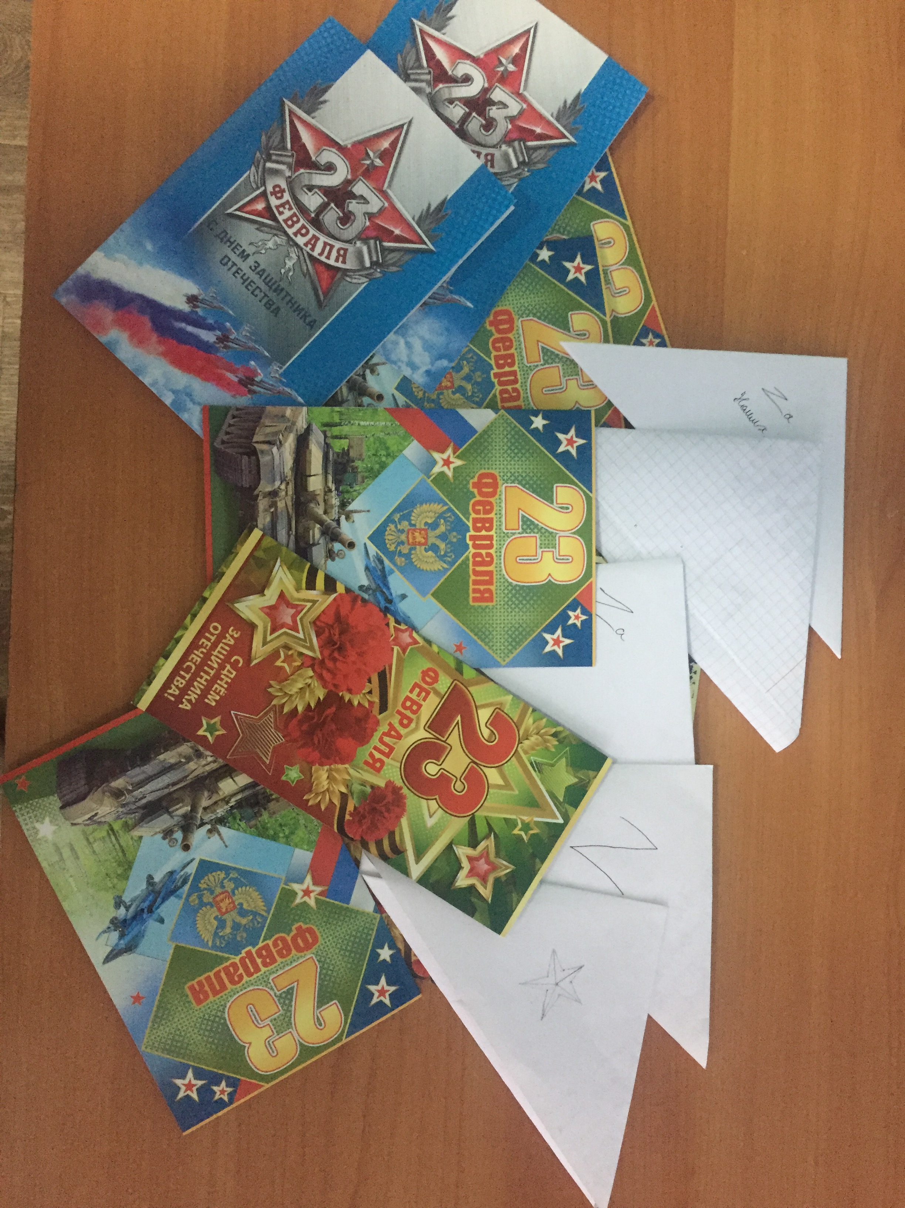
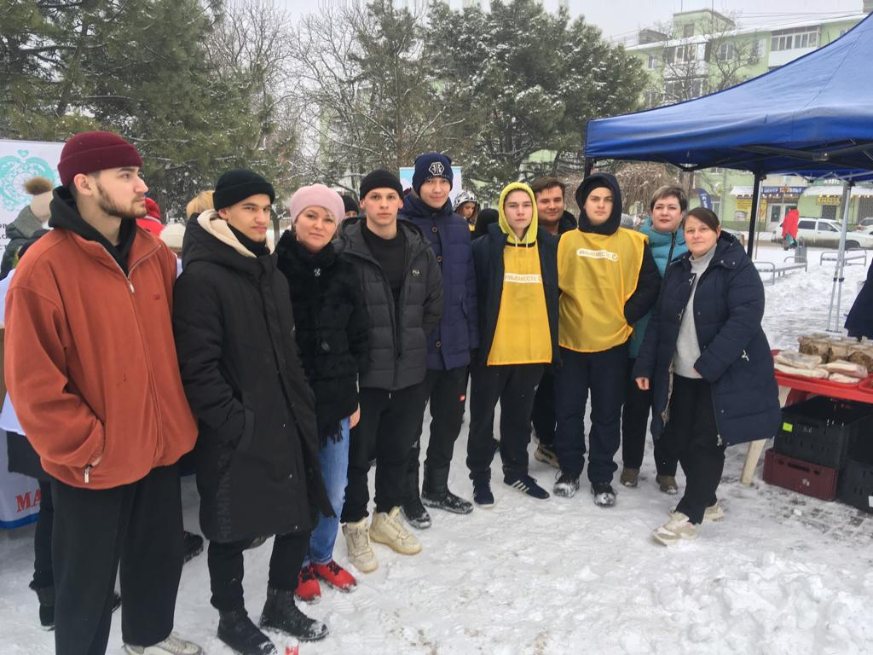

18 февраля 2023 года
в преддверии Дня защитника Отечества
студенты и преподаватели ГБПОУ РО «АГТК»
приняли активное участие
в городской акции в поддержку участников СВО.
Студенты их родители и преподаватели
собрали гуманитарную помощь,
написали поздравительные письма
и открытки нашим солдатам.
Волонтеры активисты работали
гидами-экскурсоводами на Поезде Победы

